Crear en tu carpeta de DH el directorio Películas

2) Crear en tu carpeta Películas cinco directorios llamados:

● Infantiles

● Acción

● Terror

● Comedia

● Románticas

3) Crear en la carpeta Infantiles cuatro archivos llamados:

❖ Intenzamente.txt

❖ El juego del miedo.xls

❖ Rápido y furioso.pdf

❖ Titanic.jpg

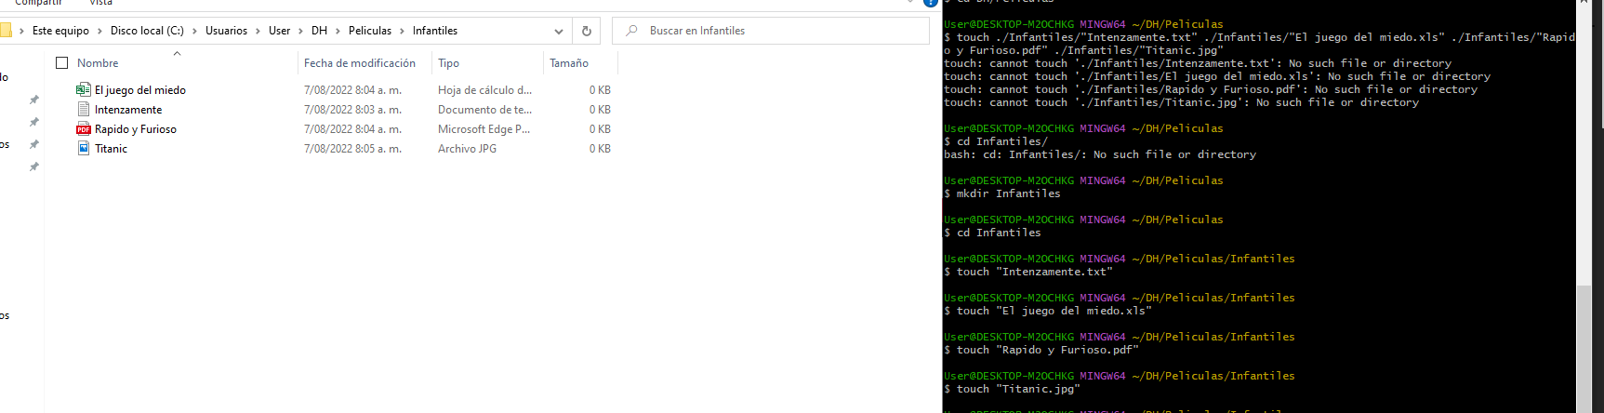

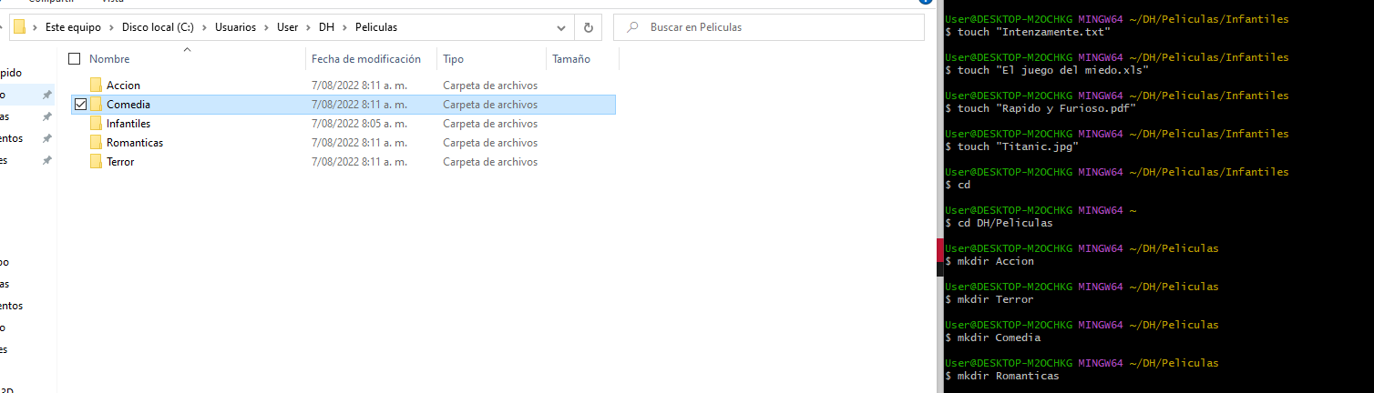

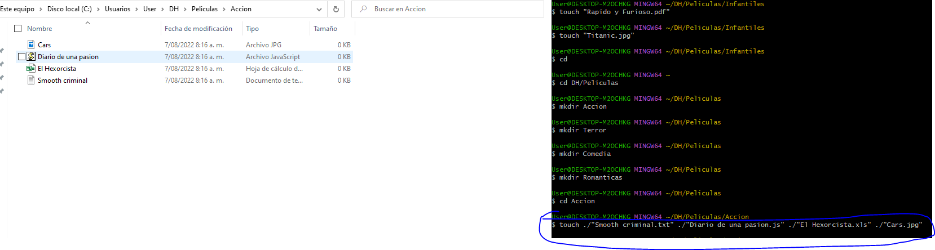

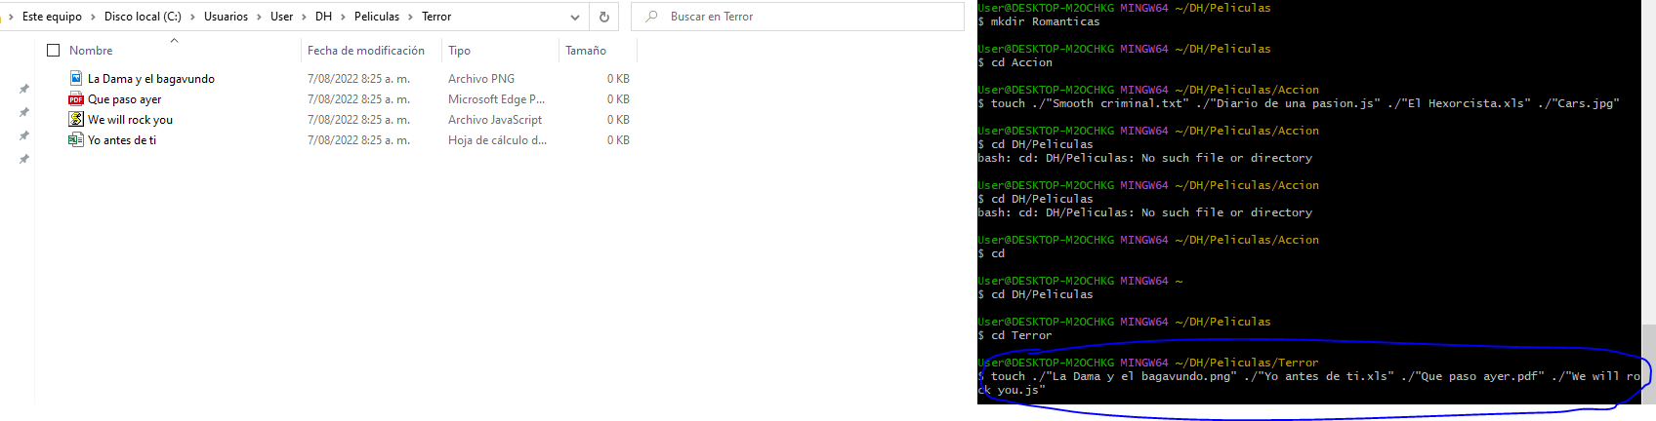

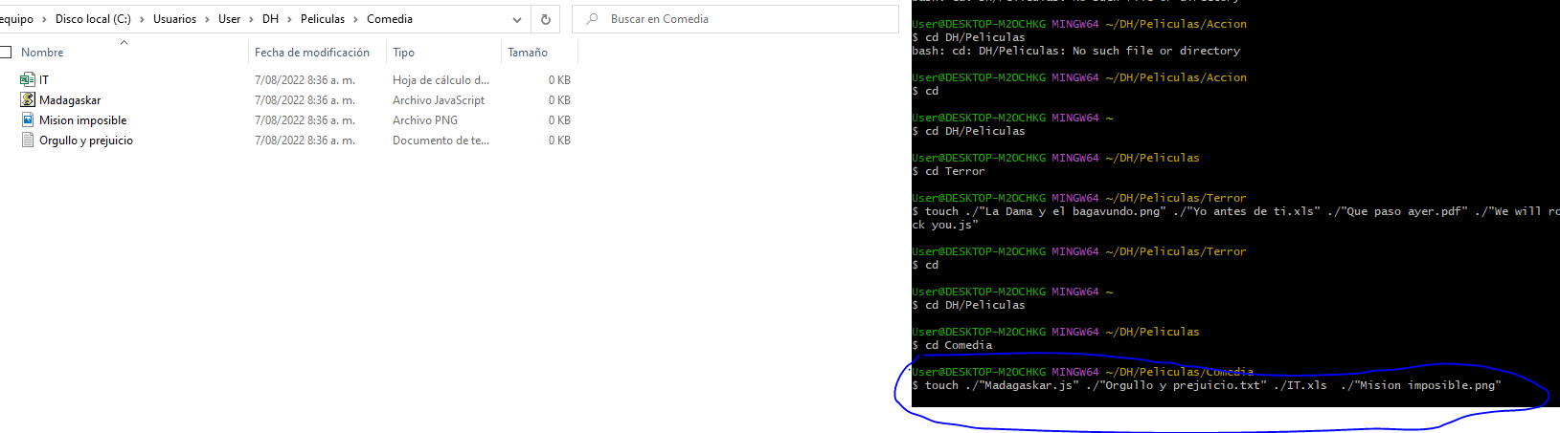

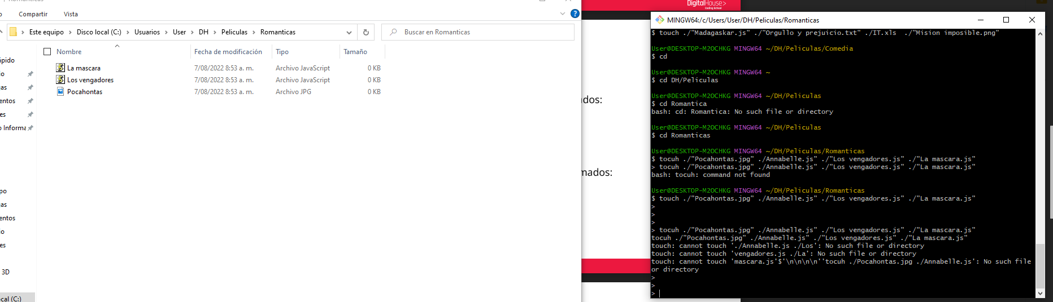

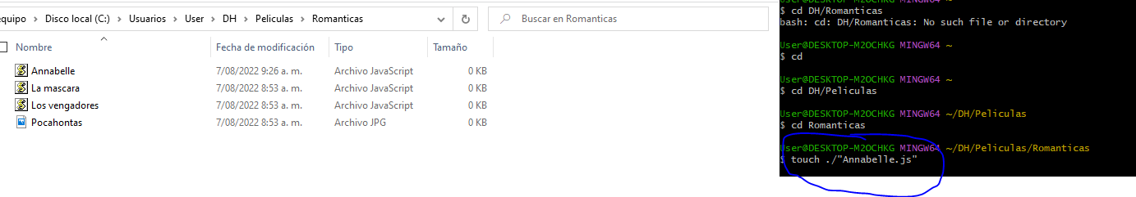

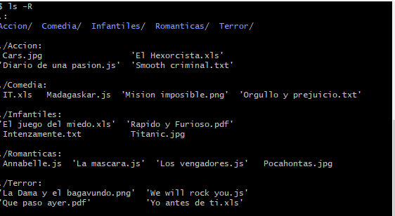

¿Se pueden crear las carpetas del punto 2 en un solo comando? En caso que la

respuesta sea positiva escribir el comando

cd DH/Peliculas

mkdir Infantil Accion/Terror/Comedia/

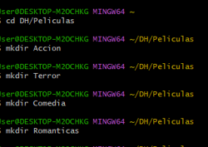

● ¿Se pueden crear los archivos del punto 3 en un solo comando? En caso que la

respuesta sea positiva escribir el comando

cd DH/Peliculas

touch ./”Intenzamente.txt” ./”El juego del Miedo.xls” ./”Rapido y furioso.pdf” ./”Titanic.jpg”

Estando ubicados en la carpeta DH crear una carpeta llamada Prueba dentro de

la carpeta Románticas en un solo comando y escribirlo aquí.

cd Peliculas/Romanticas

mkdir Pruebas

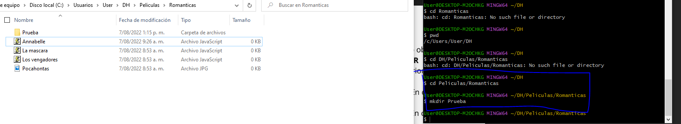

Estando ubicados en la carpeta Romanticas crear una carpeta llamada Prueba2

dentro de la carpeta Accion

User@DESKTOP-M2OCHKG MINGW64 ~/DH/Peliculas/Romanticas

$ cd ..

User@DESKTOP-M2OCHKG MINGW64 ~/DH/Peliculas

$ cd Accion

User@DESKTOP-M2OCHKG MINGW64 ~/DH/Peliculas/Accion

$ mkdir Pruebas2

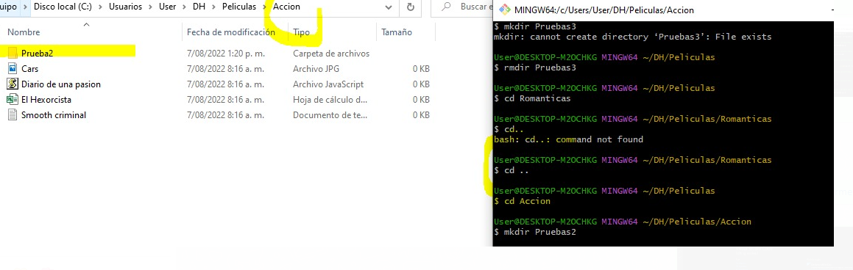

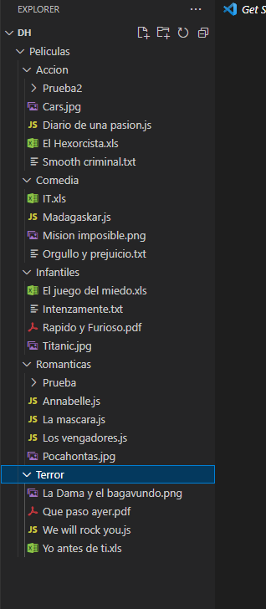

Estando ubicados en la carpeta DH renombrar los archivos que están mal

nombrados debido a faltas ortográficas.

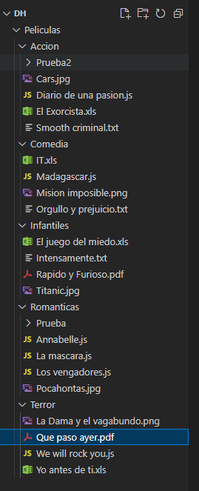

Estando ubicados en la carpeta DH remover (eliminar) los archivos que no sean

peliculas y corresponden a canciones en un solo comando c/u.

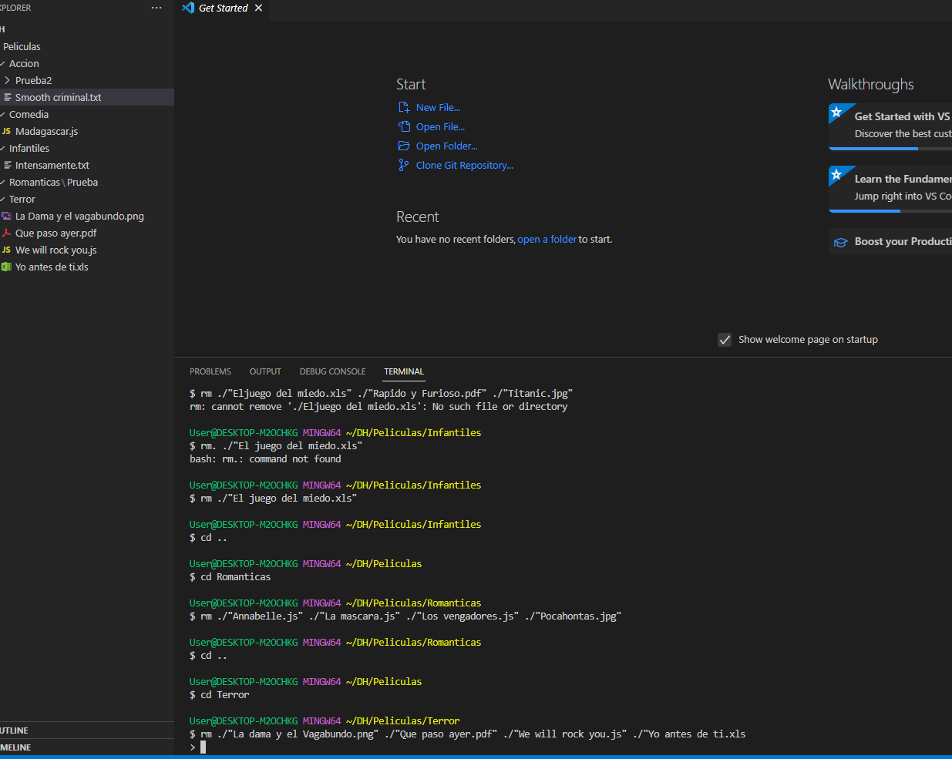

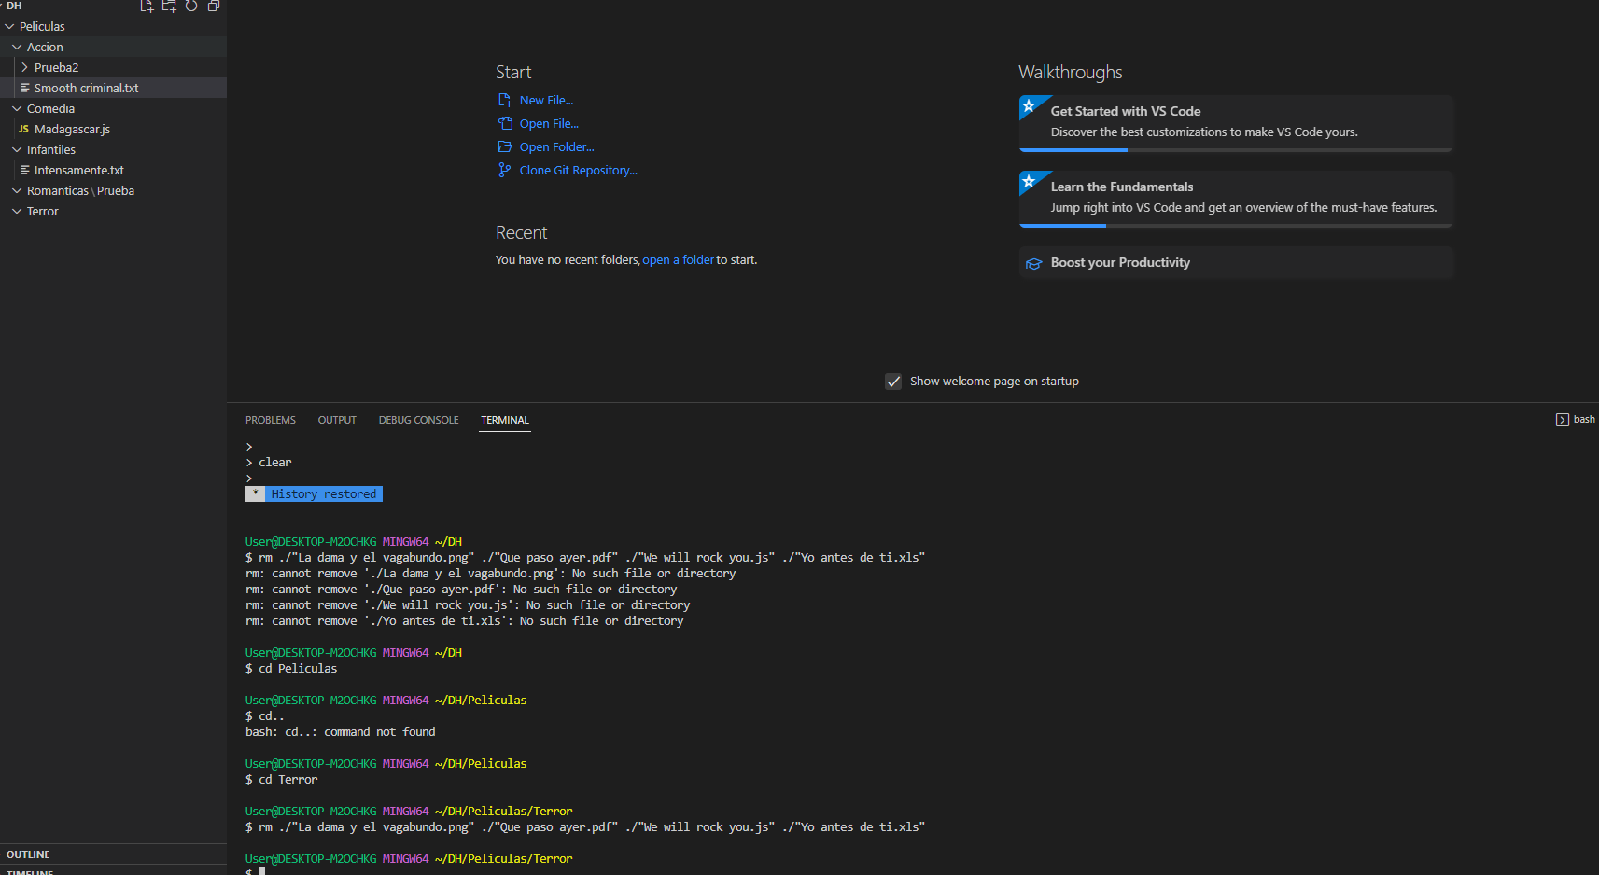

5)Ubicados en la carpeta DH crear el archivo noBorrar.js en la carpeta prueba2.

En un solo comando.

6) Ubicados en la carpeta películas mover el archivo noBorrar.js de la carpeta

prueba2 a la carpeta prueba. En un solo comando.

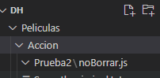

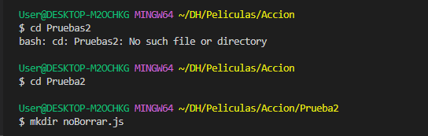

Ubicados en la carpeta DH crear un archivo llamado camadax.txt



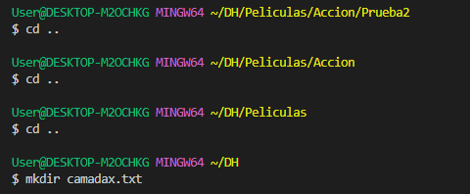

Ubicados en la carpeta peliculas, mover el archivo IT a la carpeta infantiles. En

un solo comando.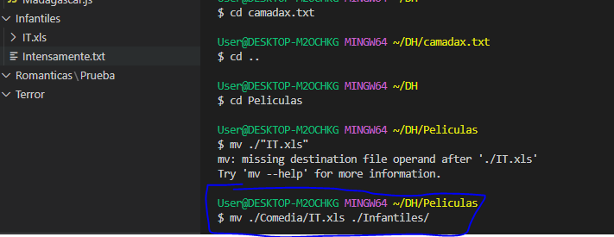

Ubicados en la carpeta peliculas eliminar el archivo camadax.txt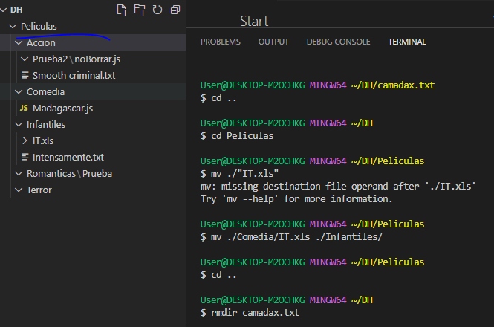

Ubicados en la carpeta películas eliminar la carpeta prueba. En un solo

comando.